L'Anagrafica degli Atti
Nell'anagrafica degli Atti devono essere caricati tutti i tipi di Atto utilizzati dall'Ente.
Si accede da menu → Registro Notifiche → Anagrafica Atti.
Sarà visualizzata la schermata di ricerca.
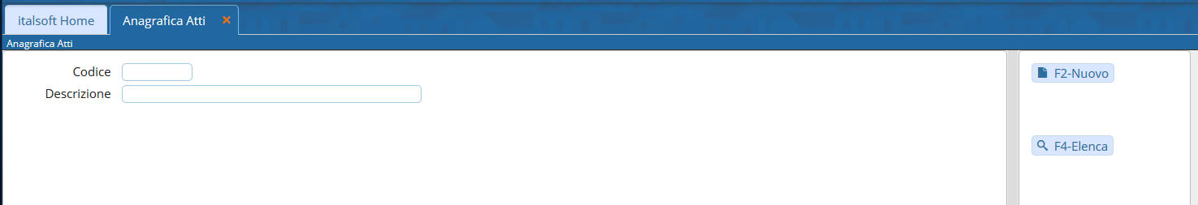
Cliccando Nuovo si potrà inserire un nuovo Atto nell'anagrafica.
Il campo Codice deve essere valorizzato utilizzando il tasto Progressivo. Nel campo Descrizione va inserito il tipo di Atto.
Memorizzare i dati inseriti con Aggiungi.
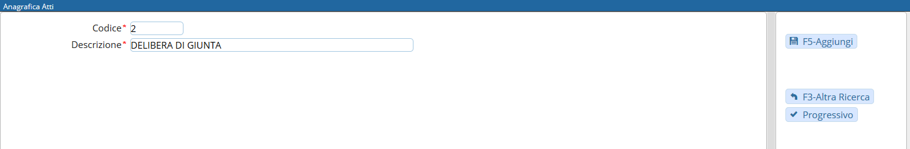
Il programma tornerà alla schermata precedente, dalla quale sarà possibile creare un nuovo elemento oppure visualizzare tutti i tipi di Atto caricati cliccando il tasto Elenca.
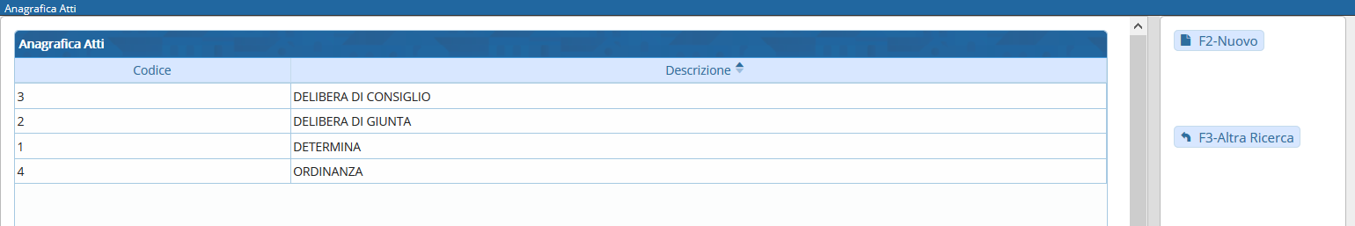
Aprendo uno degli elementi con un doppio click, sarà possibile cancellarlo con Cancella o apportare modifiche e memorizzarle con Aggiorna.


